附件1：
学 号： | 0121902960525

课 程 设 计

题 目 | 专业教育与创新创业
学 院 | 计算机科学与技术学院
专 业 | 物联网工程
班 级 | 物联网1902班
姓 名 | 周航
指导教师 | 陈先桥

2021 | 年 | 7 | 月 | 1 | 日

附件5：课程设计说明书统一书写格式

专业教育课程设计报告
-我所认识的物联网工程专业与创新创业

目录
1.对物联网工程专业的最初认识 3
1.1为什么要选择计算机类专业 3
1.2上大学前对物联网工程专业的认识 3
1.3上大学后对物联网工程专业的认识 4
1.3.1物联网的定义 4
1.3.2物联网的特点 4
1.3.3重新认识物联网工程专业 4
2.学习物联网工程专业的方法 4
2.1确定学习的方法 4
2.1.1明确专业学习与其他课程学习的区别 4
2.1.2集思广益 5
2.2未来的规划 6
2.2.1接下来学习的规划 6
2.2.2以后的人生规划 6
3.物联网工程专业的发展与前景 6
3.1对物联网工程专业的历史、发展的认识 6
3.1.1国际发展 6
3.1.2国内发展 6
3.1.3我校专业概况 6
3.1.4国内专业概况 6
3.2对专业核心技术知识的认识 6
3.2.1物联网关键技术-RFID 6
3.3专业毕业去向 7
4.其他思考 8
4.1对物联网工程专业的建议和意见 8
5.体会与总结 8
6.参考文献 8

- 对物联网工程专业的最初认识
1.1为什么要选择计算机类专业
我选择计算机的原因，在每个成长阶段都有不同的回答。
首先第一次接触到计算机是在小学阶段。当时学校安排了微机课，我们可以使用学校机房的电脑，但是我之前并没有接触过电脑，所以感到十分的惊奇，我看着他们玩植物大战僵尸、大鱼吃小鱼等单机小游戏，顿时产生了十分浓烈的兴趣，因为这些可比手机上的推箱子和贪吃蛇有趣多了。后来我的一个朋友家装了电脑，然后我就成了他家的常客，经常和我的朋友探讨游戏的玩法，虽说那个时候没有学习到什么电脑知识，但是电脑已经激发了我的兴趣。
上初中以后，我的家里安装了第一台电脑，我开始用电脑玩一些更加大型的游戏。我也会上一些论坛或是网页去检索我想要的信息，比如游戏攻略或是学习资料。要说最终决定我选择计算机类专业时间段，还是在高中时期。
高中时期那个时候虽然没有太多时间去接触电脑，但是我却了解了不少计算机的相关知识。当时有一个大我几岁的朋友，他选择了计算机专业，我从他那里第一次听说了c语言，接触到了代码。然后他还向我展示他自己写的小游戏，好像是叫“飞翔的小鸟“，这个类似与现在玩的微信小游戏，就是通过点击鼠标控制小鸟移动闯关。虽说不是什么特别好玩的小游戏，但是这也是我耳目一新，因为我以前只是自己去玩游戏，而从没有想过这些事物是如何实现的。因此，我选择了计算机类的专业。
1.2上大学前对物联网工程专业的认识
上大学前对物联网工程专业的认识知识局限于字面的认识，认为物联网就是类似与互联网，它可以将事物之间相连起来，任何事物都可以相互联系。其实上大学前自己还没有对物联网产生那么浓烈的兴趣，可能是认知较浅的缘故，到大学后经过老师的引导才了解这个专业。
1.3上大学后对物联网工程专业的认识
上大学后通过物联网工程专业课和专业教育讲座的学习以及自己学习课外知识我重新认识了这个专业，对这个专业的认识更具权威性。

1.3.1物联网的定义
物联网：是互联网的拓展和延伸，它利用感知技术与智能装置对物理世界进行感知识别，通过网络传输互联，进行智能处理，实现人与物、物与物信息交互和无缝连接，达到对物理世界实时控制、精确管理和科学决策。[3]
物联网由感知层、网络层和应用层组成。感知层实现对物理世界的智能感知识别、信息采集处理和自动控制。网络层主要实现信息的传递、路由和控制。应用层包括应用基础设施/中间件和各种物联网应用。[3]
在物联网中， 对“物”的含义做了扩展， 除了包括各种家用电器、 电子设备、车等电子装置、 高科技产品外， 还包括食物、 服装、零部件和文化用品等非电子类物品，甚至包括一片树叶、一条轮胎。总的来说，物联网中的“物”就是通过 RFID、无线网络、广域网或者其他通信方式互联的可读、可识别、可定位、可寻址、可控制的物品，其中，可识别是最基本的要求。[2]
1.3.2物联网的特点
（1）全面感知：利用RFID、传感器、二维码，及其它各种的感知设备随时随地的采集各种动态对象，全面感知世界。
- 可靠的传送：利用以太网、无线网、移动网将感知的信息进行实时的传送。
（3）智能控制：对物体实现智能化的控制和管理，真正达到了人与物的沟通。[3]
1.3.3重新认识物联网工程专业
我认为我们这个专业将来从事的工作将会带来一次重大的科技革命。我从我们的专业课上了解到未来的物联网将是计算机网络、电信通信网络和电视传输网络的三网融合。这也就意味着未来传感器将遍布我们的生活，我们可以随时随地了解到我们想要了解的资讯，做到让事物“开口说话”。对于我个人而言，互联网的局限性就是其联系方式过于单一，如果我的手机被偷了或是掉了，那么我就无法进行连入互联网、无法联系到其他人，甚至我的身份财产安全都会受到威胁。但我相信这些问题在物联网时代都会得到解决。我们的通讯形式不在局限于手机电脑，或者说随便的一个物体都可以成为我们的通讯工具，我们也可以从上面获取海量信息。虽然这些目前还没有实现，甚至比较遥远，但是我作为一名物联网工程专业的学生，应该刻苦学习专业知识，为物联网事业的发展贡献自己的一份力量。
- 学习物联网工程专业的方法
2.1确定学习的方法
2.1.1明确专业学习与其他课程学习的区别
对于大学的课程，我们不能像初中高中一样，每门课都给予相同的重视。一方面是因为我们的时间和精力有限，另一方面是因为在大学里课程也分重要性，分为专业课和其他课程。顾名思义，专业课就是最重要的课程，相对来说专业课也是比较难，我们需要花费大量的时间和精力去思考和研究，例如大二上学期的《数据结构》，这门课程的难度就很大，这也是计算机专业学习的第一门真正意义上的专业课。我虽然是按部就班的跟着老师学习，但是还是感觉力不从心，每次都跟不上老师的进度，后来经过课下及时预习和复习，才完满完成了这门课程的学习。但是这也不是说非专业课就不重要了，非专业课同样重要，他们也会影响我们的综合测评，但是他们学习的时间相对专业课就少了很多。
2.1.2集思广益
作为一名大二的大学生，我们已经开始学习专业课的知识，这些知识不同与我们以往学习的知识，它们的难度更大，如果仅仅只依靠自己的理解，则会浪费大量的时间和精力，学习的效率也不高。因此我们要善于寻求外界的帮助，当所遇的问题超出我们的能力范围之外时，可以积极寻求老师和同学的帮助，正所谓，众人拾柴火焰高，或许在讨论的过程中还会激发出新的灵感或是新的方法，这样不仅能事半功倍，而且能达到一加一大于二的效果。另外，我们也可以利用好图书馆中的资源，无论是借阅图书或是利用自习室学习，都是对资源的正确利用。
2.2未来的规划
2.2.1接下来学习的规划
经过了两年的学习，我已经接触到了c、c++、java三门高级程序语言，虽说后面两门学得比较浅，但是多少算是已经入门。我还掌握了面向过程程序设计、面向对象式程序设计的方法。熟悉并了解了多线程程序设计。独自编写了计费管理系统、档案管理系统应用程序。但是对于多线程编程设计尚且处于初级阶段，在接下来的专业学习中，不断巩固所学知识并学会最大化利用。例如，在对《计算机组成原理》的掌握的基础上，为《操作系统》和《计算机网络》做好准备。与此同时，通过自己查阅资料，对《汇编语言与接口技术》进行初步的了解。除了培养教育计划内课程需要学习外，我们也可以自己扩展课外的知识，例如自学一门脚本语言或是自学一门实际技术，可以是ps，也可以是视频剪辑等。这些我们都可以从学校图书馆找到相关书籍进行学习，如果碰到自己无法解决的问题，我们也可以自己上网检索或是询问老师同学。作为一名本科生，我们的学识尚浅，还需要不断地去学习新的知识，用知识来武装自己。 [1]
2.2.2以后的人生规划
作为一名物联网工程专业的学生，在刚学完《计算机组成原理》这门课后，我对计算机的体系结构产生了浓烈的兴趣，我也会考虑从事计算机底层结构的开发。但这些对于大二的我来说下定论或许为时过早，我会在今后的学习生活中继续思考自己的人生规划。无论今后从事计算机哪一方面的工作，我都投入自己所有的精力，将这份工作做到最好。而我现在要做的，就是脚踏实地，一步一个脚印，用知识武装自己，提升自己的竞争力。
3.物联网工程专业的发展与前景
3.1对物联网工程专业的历史、发展的认识
3.1.1物联网国际发展
2005年11月17日，在突尼斯举行的信息社会世界峰会（WSIS）上，国际电信联盟（ITU）发布了《ITU互联网报告2005：物联网》，报告指出，无所不在的“物联网”通信时代即将来临，世界上所有的物体从轮胎到牙刷、从房屋到纸巾都可以通过因特网主动进行交换。射频识别技术（RFID）、传感器技术、纳米技术、智能嵌入技术将到更加广泛的应用。[3]
3.1.2物联网中国发展
2009年8月24日，中国移动总裁王建宙访台期间解释了物联网概念。
2009年9月11日，“传感器网络标准工作组成立大会暨‘感知中国’高峰论坛”在北京举行，会议提出传感网发展相关政策。
2009年9月14日。《国家中长期科学与技术发展规划（2006-2020年）》和“新一代宽带移动无线通信网”重大专项中均将传感网列入重点研究领域。
作为“感知中国”的中心，无锡市2009年9月与北京邮电大学就传感网技术研究和产业发展签署合作协议，涉及光通信、无线通信、计算机控制、多媒体、网络、软件、电子、自动化等技术领域，包括应用技术研究、科研成果转化和产业化推广等。[3]
3.1.3我校物联网专业概况
- 物联网工程专业国家重点发展的战略性新兴产业之一。
- 2010年经教育部批准，成为首批30所开设物联网工程专业的高校之一。
- 2011年被教育部批准为第七批高等学校特色专业建设点。
（4）2013年交通物联网技术湖北省重点实验室获批立项建设（计算机学院首个省部级实验室）。[3]
3.1.4国内物联网专业概况
开设情况如图一所示
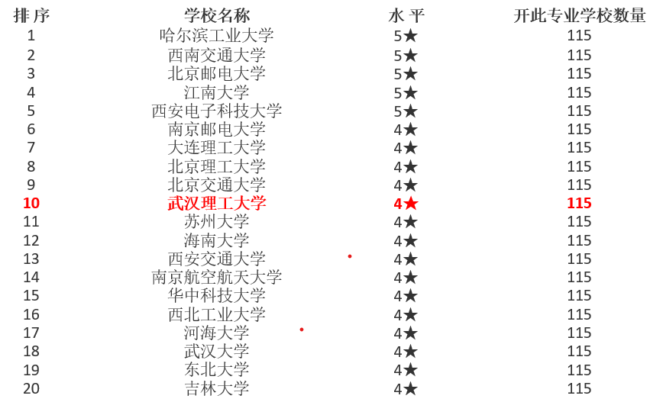
图一：中国科学评价中心中国大学本科教育分专业排名

3.2对专业核心技术知识的认识
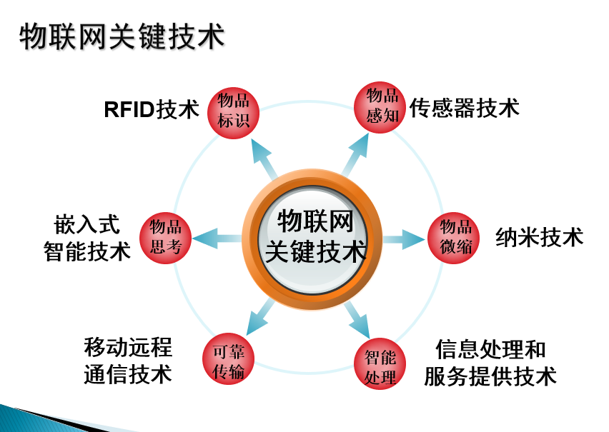
物联网专业核心技术知识如图一所示
图一：物联网关键技术图解[3]
3.2.1物联网关键技术-RFID
RFID定义
●RFID ( Radio Frequency Identification )即射频识别技术，
俗称电子标签，通过射频信号自动识别目标对象，并对其信息进
行标志、登记、储存和管理。
RFID系统组成
●电子标签:由芯片和标签天线或线圈组成，通过电感耦合或电磁
反射原理与读写器进行通信;
●读写器:读取(在读写卡中还可以写入)标签信息的设备;
●天线:可以内置在读写器中，也可以通过同轴电缆与读写器天线
接口相连。

RFID特点
读取方便快捷：数据的读取可以透过外包装来进行，有效识别距离远，采用自带电池的主动标签时，识别距离可达到30米以上；
识别速度快：标签一进入磁场，解读器就可以即时读取其中的信息，而且能够同时处理多个标签，实现批量识别；
数据容量大：数据容量最大的二维条形码(PDF417)，最多也只能存储2725个数字；RFID标签则可以根据用户的需要扩充到数十K；
使用寿命长，应用范围广：其无线电通信方式，可以应用于粉尘、油污等高污染环境和放射性环境，封闭式包装使其寿命超过印刷的条形码。[3]
3.3专业毕业去向
物联网工程专业毕业生可以去自动化企业、智能家电、智能家居、工业控制企业、数字娱乐公司等领域就业，具体就业岗位包括射频识别开发工程师、物联网嵌入式硬件开发工程师、物联网嵌入式硬件测试工程师等。
物联网工程专业毕业生能在政府管理部门、科学研究机构、设计院、咨询公司、建筑工程公司、物业及能源管理、建筑节能设备及产品制造生产企业等单位从事建筑节能的研究、设计、施工、运行、监测与管理工作。
根据以往的调查数据显示，北京、上海、广州、深圳等高新技术城市是这类人才的聚集地，大量的工作机会都在这些城市。从事物联网及互联网的协议标准与系统、通信架构、无线传感器、信息安全等的综合设计、开发、应用、管理与维护工作，或可继续深造，在高校或科研机构从事研究和教学工作。[6]
4.其他思考
4.1对物联网工程专业的建议和意见
我对与我校物联网工程专业的专业学习和专业前景还是比较满意的，不过仍有一些问题如果能得到解决的话，我相信会更好。首先是一学期的任务尽量能够平均分配到前八周和后八周，这样学生就能够充分规划自己的时间，而不是一段时间比较忙，一段时间又比较清闲。另外就是希望更多的开展专业教育方面的讲座，让我们了解企业对于我们这个专业学生的要求是什么，我们还需要学习哪些方面的知识。当然，学院会在每次学期过半时召开期中师生座谈会，让学生给学校提一些建议，来达到改善教学的目的，这就就是一个很不错的方法。
5体会与总结
本次的专业教育课程中，我上课认真听讲，学习了很多有用的知识。首先是比较宽泛的了解到了当今社会对我们计算机人的要求，我明白了社会在不断进步，可能以前只需要了解自己领域的知识就足够，但是现在我们要广泛涉猎计算机领域的知识才能满足企业的要求，因此我们还需要不断地深入学习。然后是加深了对物联网和物联网专业的认识，我明白了这个物联网跟我们的生活息息相关，他的一些技术已经应用到我们的生活中，我相信在今后的生活，物联网肯定会应用到我们生活中的方方面面。我也明白了物联网工程究竟是一个什么样的专业，有着那些特点和优势、以及这个专业的发展前景和就业形势，这为我今后的职业规划提供了宝贵的建议。通过这次专业教育课程的学习，我对自己今后的人生有了更清楚的规划。

6.参考文献
[1] 武汉理工大学物联网工程专业本科培养计划，2017
[2] 计算机导论，高等教育出版社，宋华珠、钟珞2016
[3] 武汉理工大学专业教育ppt
[4] http://www.gaosan.com/gaokao/246024.html

本科生课程设计成绩评定表
班级：物联网1902班 姓名：周航 学号：0121902960525
序号 | 评分项目 | 满分 | 实得分
1 | 学习态度认真、遵守纪律 | 20
2 | 报告分析合理性 | 30
3 | 报告观点正确性，专业认识深刻程度 | 30
4 | 设计报告的规范性 | 20
 |  | 总得分/等级
评语：

注：最终成绩以五级分制记。优（90-100分）、良（80-89分）、中（70-79分）、
及格（60-69分）、60分以下为不及格

指导教师签名：
2021年 月 日

